Oficio N° 18.418
rrp/mrb
S.38ª/371ª

VALPARAÍSO, 5 de junio de 2023

Tengo a honra comunicar a US. que la Cámara de Diputados, en sesión del día de hoy, accedió a la solicitud de la Comisión que US. preside, en orden a refundir, y en consecuencia tratar conjuntamente, los siguientes proyectos de ley, iniciados en moción, en primer trámite constitucional:

1. El que Modifica la ley N° 19.496, que establece normas sobre protección de los derechos de los consumidores, para exigir que los productos tecnológicos incluyan en su etiquetado una advertencia sobre los riesgos que su uso desmedido representa para los niños y las niñas menores de dos años de edad, correspondiente al boletín N° 12.770-19.

2. El que Modifica la ley N° 19.496, sobre protección de los derechos de los consumidores, para establecer la obligación de advertir los niveles de violencia presentes en los videojuegos y su publicidad, correspondiente al boletín N° 14.978-03.

3. El que Modifica la ley N° 19.496, para establecer la obligación de advertencia y etiquetado contra el cyberbulling en dispositivos tecnológicos, y sancionar su infracción, correspondiente al boletín N° 15.020-19.

Lo que pongo en vuestro conocimiento, por orden del señor Presidente de la Cámara de Diputados, y en respuesta a su oficio N° 16/19/2023, de 31 de mayo de 2023.

Dios guarde a US.
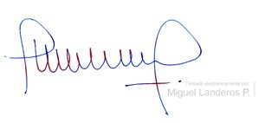

MIGUEL LANDEROS PERKIĆ
Secretario General de la Cámara de Diputados

